**Правила взаимодействия с Подсистемой сбора и хранения информации**

**Спецификация API ЛИМС**

Ксенофонтова Светлана Николаевна

2021

Оглавление

**1.** **ВВЕДЕНИЕ** 2

**1.1.** **ЦЕЛИ И ТРЕБОВАНИЯ** 2

**1.2.** **ТЕРМИНЫ И ОПРЕДЕЛЕНИЯ** 2

**2.** **ОСНОВЫ ВЗАИМОДЕЙСТВИЯ С ПОДСИСТЕМОЙ СБОРА И ХРАНЕНИЯ ИНФОРМАЦИИ** 3

**2.1.** **ОБЩИЕ СВЕДЕНИЯ** 3

**2.2.** **XSD СХЕМЫ** 3

**2.3.** **ЭТАПЫ ВЗАИМОДЕЙСТВИЯ** 4

**2.4.** **СЦЕНАРИИ ВЗАИМОДЕЙСТВИЯ** 5

**2.5.** **ФОРМИРОВАНИЕ ПАКЕТА ОБРАЩЕНИЯ** 6

**2.6.** **ОТПРАВКА ПАКЕТА ОБРАЩЕНИЯ В ПОДСИСТЕМУ СБОРА И ХРАНЕНИЯ ИНФОРМАЦИИ** 6

**2.6.1.** **Загрузка файлов** 6

**2.6.2.** **Отправка запроса на передачу данных** 7

**2.7.** **ПОЛУЧЕНИЕ СТАТУСОВ И РЕЗУЛЬТАТОВ С ПОМОЩЬЮ API ЛИМС** 8

# **ВВЕДЕНИЕ**

## **ЦЕЛИ И ТРЕБОВАНИЯ**

Данный документ разработан в целях реализации и во исполнение:

* Решение Коллегии Евразийской экономической комиссии от 10 мая 2016 г. № 38 «О технологических документах, регламентирующих информационное взаимодействие при реализации средствами интегрированной информационной системы внешней и взаимной торговли общего процесса «Формирование и ведение единого реестра органов по оценке соответствия Евразийского экономического союза (в том числе органов по сертификации, испытательных лабораторий (центров))» (ред. от 21 октября 2019 г.);
* Постановление Правительства Российской Федерации от 17 июня 2014 г. № 553 «Об особенностях аккредитации юридических лиц и индивидуальных предпринимателей, проводящих межлабораторные сличительные испытания в целях оценки качества проводимых испытательными лабораториями (центрами) исследований (испытаний) и измерений, в части состава документов, необходимых для аккредитации, а также порядка оценки соответствия заявителя критериям аккредитации»;
* Приказ Министерства экономического развития РФ от 24 октября 2020 г. № 704 "Об утверждении Положения о составе сведений о результатах деятельности аккредитованных лиц, об изменениях состава их работников и о компетентности этих работников, об изменениях технической оснащенности, представляемых аккредитованными лицами в Федеральную службу по аккредитации, порядке и сроках представления аккредитованными лицами таких сведений в Федеральную службу по аккредитации".

## **ТЕРМИНЫ И ОПРЕДЕЛЕНИЯ**

В документе используются следующие термины и определения:

|  |  |
| --- | --- |
| **Термин** | **Определение** |
| API | Application programming interface - программный интерфейс приложения |
| api-key | Cекретный ключ, используемый для упрощенной авторизации |
| GTIN | Глобальный номер предмета торговли |
| ВС | Вид сведений |
| ИС | Информационная система |
| ЛИМС | Лабораторная информационная система |
| Потребитель | Информационная система, отправляющая запрос через API ЛИМС |
| РП | Руководство пользователя |
| СС | Сертификат соответствия |
| УКЭП | Усиленная квалифицированная электронная подпись |
| ФЛК | Форматно-логический контроль |
| ФЗ | Федеральный закон |
| ФХ | Файловое хранилище |

# **ОСНОВЫ ВЗАИМОДЕЙСТВИЯ С ПОДСИСТЕМОЙ СБОРА И ХРАНЕНИЯ ИНФОРМАЦИИ**

### **ОБЩИЕ СВЕДЕНИЯ**

API ЛИМС позволяет направлять данные по следующим видами сведений:

* Сведения о работниках;
* Сведения об оборудовании и средствах измерения, сведения о стандартных образцах;
* Сведения о протоколах испытаний (Протоколы исследований (испытаний) и измерений);
* Сведения о методиках испытаний;
* Сведения о межлабораторных сличительных испытаниях;
* Сведения об используемых помещениях, о праве собственности.

API ЛИМС позволяет направлять сформированный запрос на передачу данных (далее – Запрос). В процессе и результате обработки полученного Запроса через API ЛИМС будет передаваться статус обработки.

### **XSD СХЕМЫ**

|  |  |  |
| --- | --- | --- |
| **XSD схема** | **Вид сведений** | **Идентификатор вида сведений в справочнике** |
| **Схемы запросов** | |  |
| LimsEmployees_v1.0.0.xsd | Сведения о работниках | Employees |
| LimsEquipmentMeasuringInstruments_v1.0.0.xsd | Сведения о наличии и использовании испытательного оборудования, вспомогательного оборудования, средств измерений, эталонов единиц величин, стандартных образцов | EquipmentMeasuringInstruments |
| LimsProtocolsResearch_v1.0.0.xsd | Сведения о протоколах исследований (испытаний) и измерений | ProtocolsResearch |
| LimsRooms_v1.0.0.xsd | Сведений об используемых помещениях, о праве собственности или иных законных основаниях, предусматривающих право владения и пользования помещениями, о документах, подтверждающих наличие на праве собственности или ином законном основании, предусматривающем право владения и пользования, помещений, об изменении права собственности, владения и пользования помещений | Rooms |
| LimsResearchMethods_v1.0.0.xsd | Сведения о методиках испытаний | ResearchMethods |
| LimsResearchInterlaboratoryComparisons_v1.0.0.xsd | Сведений о межлабораторных сличительных испытаниях | ResearchInterlaboratoryComparisons |
| commonTypes_vХ.Х.Х.xsd | Общие типы | - |

### **ЭТАПЫ ВЗАИМОДЕЙСТВИЯ**

Для успешного взаимодействия с Подсистемой сбора и хранения информации необходимо:

1. Потребителю необходимо однократно пройти регистрацию в Подсистеме сбора и хранения информации, для этого предоставить реквизиты организации, в ответ будет выдан уникальный api-key. Api-key имеет вид строки из 128 символов и не имеет срока давности. Перечень реквизитов необходимых для регистрации: полное наименование ЛИМС, краткое наименование ЛИМС, номер в РАЛ, ИНН и ОГРН;
2. Загрузить файлы в Подсистему сбора и хранения информации посредством API ЛИМС;
3. Определить тип вида сведений;
4. Сформировать запрос в формате json на инициацию обработки заявления;
5. Передать запрос в Подсистему сбора и хранения информации посредством API ЛИМС;
6. Получить идентификатор и статусы обработки запроса в Подсистеме сбора и хранения информации посредством API ЛИМС.

### **СЦЕНАРИИ ВЗАИМОДЕЙСТВИЯ**

1. Потребитель загружает необходимые файлы (приложения к заявлению) в Подсистему сбора и хранения информации посредством API ЛИМС;
2. Потребитель получает GUID, загруженных файлов;
3. Потребитель формирует файл с набором сведений в формате XML;
4. Потребитель подписывает УКЭП файл со сведениями;
5. Потребитель загружает файл заявления и подписи в Подсистему сбора и хранения информации посредством API ЛИМС;
6. Потребитель получает GUID, загруженных файлов;
7. Потребитель инициирует обработку загруженного файла посредством вызова соответствующего метода API ЛИМС;
8. Потребитель периодически опрашивает метод API ЛИМС на предмет статусов обработки запроса в Подсистеме сбора и хранения информации.

Схема взаимодействия:

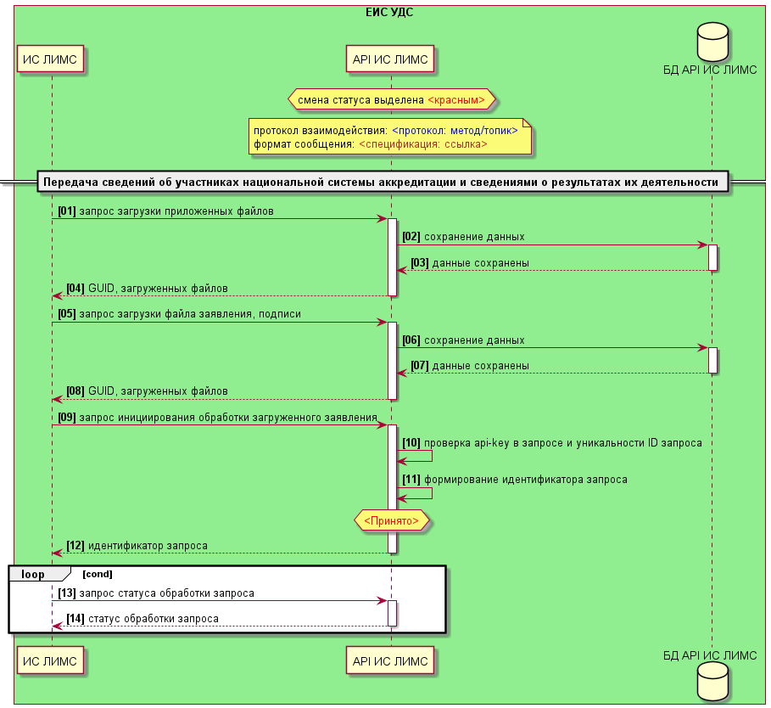

### **ФОРМИРОВАНИЕ ПАКЕТА ОБРАЩЕНИЯ**

Запрос на передачу данных должен содержать в себе GUID файлов, загруженные в Подсистему сбора и хранения информации:

* XML-файл с набором сведений, созданный по XSD-схеме выбранного вида сведений и его подпись;
* электронные образы документов, прикрепленных к набору сведений и их подписи.

Подпись должна быть отдельной электронной цифровой подписью в кодировке DER и формате detached (открепленная).

Электронные документы, прилагаемые к заявлению (запросу) или образы электронных документов должны иметь формат zip, xml или PDF.

### **ОТПРАВКА ПАКЕТА ОБРАЩЕНИЯ В ПОДСИСТЕМУ СБОРА И ХРАНЕНИЯ ИНФОРМАЦИИ**

Отправка запроса в Подсистему сбора и хранения информации состоит из трех шагов:

* загрузка прилагаемых файлов в ФХ;
* загрузка файла заявления о передаче данных в ФХ;
* отправка запроса на обработку запроса о передаче данных.

### **Загрузка файлов**

Информационная система Потребителя должна направить HTTP POST запрос типа multipart/form-data с параметром data типа file.

В запросе в качестве параметров должны быть переданы:

* файлы (параметр data типа file).

Требуется передача ключа Потребителя в параметре x-api-key.

Необходимо сохранить значение HTTP-заголовка Guid, приходящих в ответе.

HTTP-запрос:

|  |
| --- |
| POST /rest/userupload  Content-Type: multipart/form-data  -F "data=${file}"  -H "x-api-key: ${x-api-key}" |

HTTP-ответ:

|  |
| --- |
| HTTP-200  5f1dbb45-d670-46e2-8b98-823747d1ddcb  HTTP-400 – некорректные входные данные  HTTP-401 – некорректный x-api-key |

Пример запроса:

|  |
| --- |
| curl -X POST "http://{host}:{port}/rest/userupload" -F "data=@/path/to/file" -H "x-api-key: some-x-api-key" |

### **Отправка запроса на передачу данных**

Информационная система Потребителя должна вызывать метод API ЛИМС POST /{informationKind}/{requestId} для отправки запроса на передачу сведений.

Требуется передача ключа Потребителя в параметре x-api-key.

Структура запроса:

|  |  |  |  |
| --- | --- | --- | --- |
| **Название параметра** | **Тип параметра** | **Обяз-ть** | **Описание параметра** |
| **Заголовок запроса** | | | |
| x-api-key | string | + | Api-key аутентификации |
| **Параметры запроса** | | | |
| informationKind | string | + | Код типа предоставляемых сведений |
| requestId | string | + | Уникальный идентификатор запроса в рамках вида сведений данного Потребителя (формат GUID) |
| **Тело запроса** | | | |
| dataGUID | string | + | Идентификатор файла заявления о передаче сведений |
| dataSigGUID | string | - | Идентификатор файла подписи заявления о передаче сведений |
| attachments | массив | - | Массив приложенных файлов к набору данных |
| attachmentGUID | string | - | Идентификатор загруженного файла приложения в ФХ |
| attachmentSigGUID | string | - | Идентификатор файла подписи приложенного файла в ФХ |

Пример запроса:

|  |
| --- |
| {  "dataGUID": "Идентификатор файла заявления о передаче сведений",  "dataSigGUID": "Идентификатор файла подписи заявления о передаче сведений",  "attachments": [  {  "attachmentGUID": "Идентификатор загруженного файла приложения в ФХ",  "attachmentSigGUID": "Идентификатор файла подписи приложенного файла в ФХ"  },  {  "attachmentGUID": "Идентификатор загруженного файла приложения в ФХ",  "attachmentSigGUID": "Идентификатор файла подписи приложенного файла в ФХ"  },  {  "attachmentGUID": "Идентификатор загруженного файла приложения в ФХ",  "attachmentSigGUID": "Идентификатор файла подписи приложенного файла в ФХ"  }  ]  } |

Возможные статусы/ ошибки в ответе при получении запроса на передачу сведений:

* 200 – Запрос уже создан (запрос с таким requestId уже был получен API ЛИМС);
* 201 – Запрос создан (будет передан параметр location);
* 400 – Некорректный запрос;
* 401 – Не корректный api-key;
* 500 – Ошибка.

После присвоения глобального уникального идентификатора запроса файл с набором данных и приложенные к нему будут направлены на обработку в Подсистему сбора и хранения информации.

### **ПОЛУЧЕНИЕ СТАТУСОВ И РЕЗУЛЬТАТОВ С ПОМОЩЬЮ API ЛИМС**

Для получения статусов обработки запроса Потребитель должен направить запрос в метод GET /{location} со значением параметра **location** из ответа метода POST /{informationKind}/{requestId}.

Потребитель должен передавать ключ Потребителя в параметре x-api-key.

В ответ на запрос будет возвращен текущий статус запроса, чей идентификатор указан в запросе метода.

Параметры запроса:

|  |  |  |  |
| --- | --- | --- | --- |
| **Название параметра** | **Тип параметра** | **Обяз-ть** | **Описание параметра** |
| **Заголовок запроса** | | | |
| x-api-key | string | + | Api-key аутентификации |

Параметры ответа:

|  |  |  |  |
| --- | --- | --- | --- |
| **Название параметра** | **Тип параметра** | **Обяз-ть** | **Описание параметра** |
| status | string | + | Адрес получения статуса, будет включать себя наименование метода + глобальный уникальный идентификатор запроса  Возможные статусы приведены в таблице ниже. |
| description | string | - | При статусах – описание ошибки |
| data | data | + | Дата/время присвоения статуса |

Возможные статусы/ ошибки в ответе при получении запроса на передачу сведений:

* 200 – Статус обработки;
* 400 – Некорректный запрос;
* 401 – Не корректный api-key;
* 404 – запрос не найден;
* 500 – Ошибка.

|  |  |
| --- | --- |
| **Статус** | **Описание** |
| received | Принято |
| validation | На проверке ФЛК |
| inProgress | В работе |
| sent | Отправлено во ФГИС РА |
| validationError | Ошибка ФЛК |
| sentError | Не удалось загрузить во ФГИС РА |